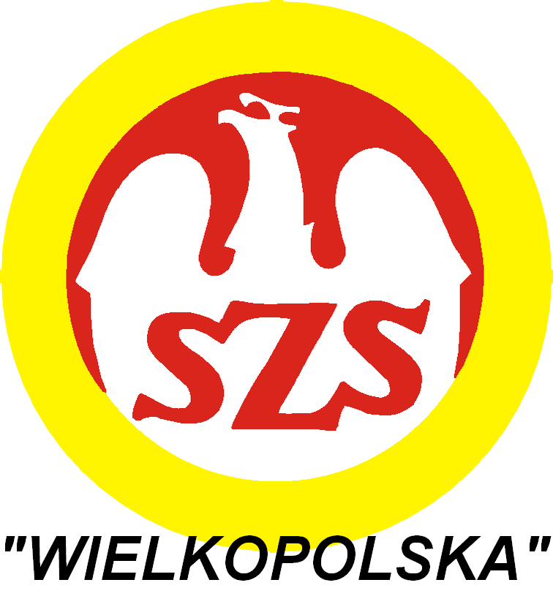

XXVI IGRZYSKA MŁODZIEŻY SZKOLNEJ
POWIATU POZNAŃSKIEGO
ROK SZKOLNY 2024/2025

KOMUNIKAT ORGANIZACYJNY
FINAŁ POWIATU POZNAŃSKIEGO
Finał Powiatu Poznańskiego w Unihokeju chłopcy
Szkół Ponadpodstawowych

- CEL IMPRZEY:
- wyłonienie reprezentacji na finały rejonu,
- ORGANIZATORZY:
– Szkolny Związek Sportowy „WIELKOPOLSKA”
- Szkolne Zrzeszenie Sportowe Powiatu Poznańskiego
- Zespół Szkół nr 1 w Swarzędzu

- TERMIN, MIEJSCE i PROGRAM:

24-10-2024
Swarzędz Zespól Szkół nr 1 w Swarzędzu godz. 10.00
- SĘDZIOWIE
Sędziów zapewnia organizator finału powiatu poznańskiego
- UCZESTNICTWO I SPOSÓB PRZEPROWADZENIA ZAWODÓW
System ustalony przez bezpośredniego organizatora zawodów

Zgłoszenia na finał powiatu na drukach wygenerowanych z systemu SRS

Aktualne (podpisane i opieczętowane) legitymacje.
BRAK LISTY ZGŁOSZENIOWEJ WYGENEROWANEJ Z SYSTEMU SRS DYSKWALIFIKUJE ZAWODNIKÓW Z UDZIAŁU
W ZAWODACH!!!

